特急

天津市发展和改革委员会文件

津发改价成〔2019〕118号 签发人：杨志耘

市发展改革委关于天津市
2018年奶牛成本收益调查报告

国家发展改革委价格司：
按照《国家发展和改革委员会办公厅关于做好2018年农产品成本调查数据审核汇总工作的通知》（发改办价格〔2017〕2119号）要求，天津市发改委成本队对本市7个区7个规模奶牛养殖场2018年奶牛成本收益情况进行了调查。结果显示：与上年相比规模奶牛头均产量增长，原奶价格上涨，总成本增加，养殖收益提高。现将情况报告如下：
一、基本情况
（一）头牛产奶量增加
由于饲养场普遍改善饲养设施，增加精粗饲料的投放量，规模奶牛场头牛（下同）平均产奶量7523.25公斤，比上年的7119.92公斤增产403.33公斤，同比增加5.66%。
（二）原奶价格回升，产值增加
饲养环境的改善和饲料搭配日趋合理，优质奶产量有所增加，规模奶牛场每50公斤原奶平均出售价格为173.12元，比上年的166.51元上涨6.61元，涨幅3.97%。产量增加和价格上涨使产值提高。头均产值28770.3元,比上年的26392.03元增加2378.27元，增幅9.01%。
（三）头牛总成本上涨
头均总成本21841.87元，比上年的19844.24元增加1997.63元，增幅10.07%。成本项目中，精饲料费11195.62元，比上年增加8%；青粗饲料费5189.96元，比上年增加9.54%；人工成本2406.76元，比上年增加27.74 %。精粗饲料投入量的增加和人工费的增长是影响总成本增长的重要因素。
（四）头牛净利润上涨
规模奶牛场头均净利润6928.43元，比上年的6547.79元增加380.64元，增幅5.81%。由于头牛产奶量提高，原奶交售价格上涨，产值增长幅度大于总成本增幅，养殖户收益增加。
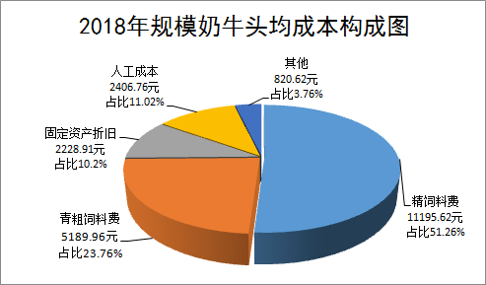

二、分析与预测
（一）2018年奶牛养殖头均产值的增加得益于头均产量增加和原奶交售价格的上涨。主要是由于乳业产业结构的升级和规模化养殖程度的提高；同时，奶品交售价格的上涨刺激养殖企业加大人工的投入；此外精粗饲料的合理搭配和投入量的增加进一步促进了收益的提高。
（二）从成本构成上分析，一是占成本51.26%的精饲料费增加了828.91元，其中头均精饲料数量增加了179.46公斤，精饲料价格增长了2.93%。养殖场在精饲料上的投入促使原奶质量明显提高。二是青粗饲料的合理搭配节约了饲养成本，粗饲料费比上年增加451.92元，达到5189.96元，增长9.54%。三是人工成本明显增加，人工成本2406.76元。增长27.74%。四是固定资产折旧增加8.87%，主要源于产业升级和规模化进程的加快。
（三）2018年国务院颁布《关于推进奶业振兴保障乳品质量安全的意见》，全面部署加快奶业振兴，保证了乳品质量的提高，我市奶牛养殖产业也呈现出良好的发展势头，“养好牛”成为一项重点工作，各养殖企业加大粮改饲力度，实施奶牛遗传改良，推进标准化规模养殖，加快奶牛场粪污处理和新技术的应用，培养专业养殖队伍等，使奶牛养殖发展前景向好。
（四）在政策利好和整体市场平稳向上的趋势下，预计2019年奶价仍有一定上涨空间，养殖收益向好的大趋势值得期待。

2019年2月14日
（建议此件主动公开）

天津市发展和改革委员会办公室 2019年2月18日印发


